Caso de uso: Ver servicio

Objetivo: El cliente puede ver los diferentes servicios disponibles en el área

Pantalla:

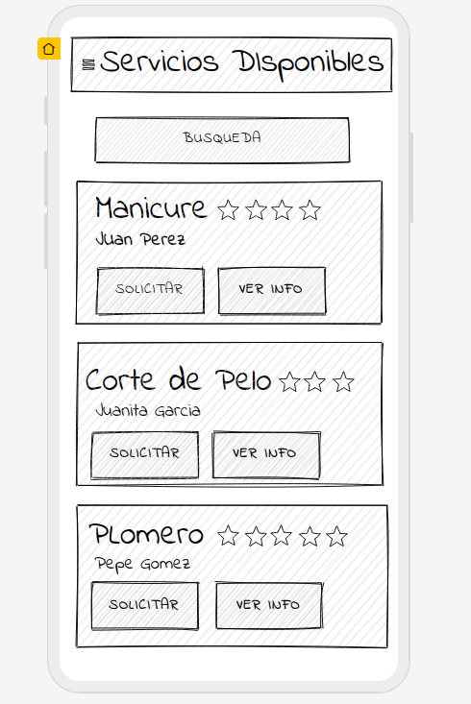

Flujo Base: Al cliente se le muestra una pantalla con diferentes tipos de servicios cercanos y se le d la opción de buscar, solicitar y ver información del servicio.

Flujos alternativos:

1. Regresar a pantalla de inicio
2. No hay servicios disponibles en su área
3. Error al conectarse al servidor
4. El GPS no está activo

Caso de uso: Ver servicio solicitado

Objetivo: El puede ver el historial de las diferentes solicitudes

Pantalla:

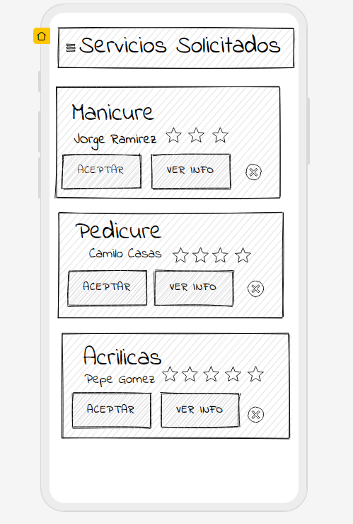

Flujo base: El prestador puede ver las solicitudes que le han llegado y él tiene la opción de aceptar el servicio, ver la información del cliente.

Flujos alternativos:

1. Rechazar uno o más servicios
2. No hay solicitudes de servicios
3. Uno o mas de los servicios ha sido cancelado
4. Error al conectarse al servidor
5. El GPS no está activo
6. Ha salido del rango de uno o mas de los servicios solicitados